雅安中学2015-2016学年高二上期11月半期考试
理综试卷（生物部分）
（命题人：刘莉 审题人：廖霞）
理综部分共300分，包括物理、化学、生物三部分。考试时间共150分钟。
生物试卷分为第I卷（选择题）和第II卷两部分，共4页，满分90分。
第Ⅰ卷（选择题，共36分）
一、选择题（共12题, 每小题3分，共36分）
1、下列关于生物育种的有关说法正确的是( )
A.杂交育种的原理是等位基因的分离，一般从F₂开始选种，因为F₂中才开始出现所需性状的组合
B.单倍体育种常用花药离体培养法将花药壁细胞培育成单倍体，再用秋水仙素处理使其染色体加 倍而恢复育性
C.诱变育种的原理是基因突变，由于突变的不定向性导致育种工作量大，但可大幅度改良生物的某些性状；要定向改变生物的性状，培育生物新类型，可用基因工程育种的方法
D.采用多倍体育种的方法培育无子西瓜过程中获得的四倍体西瓜苗和原植株是同一物种
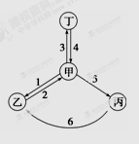
2、如图表示人体中部分体液的关系图，则下列叙述正确的是（ ）
A．内环境的稳态不需要细胞参与 B．甲表示细胞内液
C．红细胞只存在于乙液中 D．丁液中O₂浓度比甲液中高
3、下列有关兴奋在神经纤维上的传导的叙述，不正确的是（ ）
A．静息时，神经纤维的膜外为正电位，膜内为负电位
B．兴奋传导后，已兴奋的部位将恢复为静息状态的零电位
C．兴奋在神经纤维上的传导总是伴有细胞膜内外的电位变化
D．神经纤维膜内局部电流的流动方向与兴奋传导方向一致
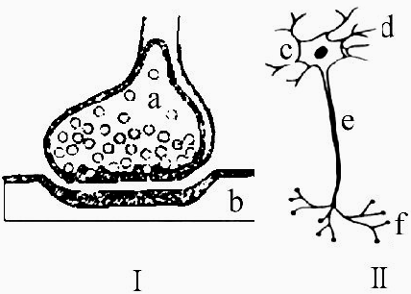
4、如图Ⅰ、Ⅱ表示神经调节反射弧的部分结构示意图,相关描述不正确的是（ ）
A．a代表突触小体，e代表神经纤维
B．图Ⅰ中的a可能是图Ⅱ中的d或f
C．图Ⅰ中的b可能是图Ⅱ中的c或d
D．图Ⅱ的f可与唾液腺结合
5、有关激素特点的说法不正确的是（ ）
A．激素是通过主动运输到体液中的 B．激素随体液运输到靶细胞
C．激素可与靶细胞膜上受体蛋白结合 D．垂体细胞是甲状腺激素的靶细胞
6、下表为某人血液化验的两项结果：
项目 | 测定值 | 参考范围 | 单位
甲状腺激素 | 10.0 | 3.1-6.8 | pmol/L
胰岛素 | 1.7 | 5.0-20.0 | mIU/L
据此分析，其体内最可能发生的是（ ）
A．神经系统的兴奋性降低 B. 促甲状腺激素分泌减少
C．血糖含量低于正常 D. 组织细胞摄取葡萄糖加速
7、下列是对高温环境中作业的工人生命活动调节的叙述，其中不正确的是 ( )
A.细胞外液渗透压下降，肾小管加强对水分的重吸收
B.体内失水过多，抗利尿激素分泌量增加
C. 大量流汗后，应及时补充淡盐水
D.皮肤毛细血管舒张，人体散失的热量增加使体温下降
8、当麻风杆菌侵入机体，机体产生免疫应答过程，以下正确的是（ ）
A．处理暴露后的抗原可直接传递给 B 淋巴细胞
B．吞噬细胞可以特异性识别抗原
C．T 细胞受抗原刺激分化为效应 T 细胞使宿主细胞裂解
D．吞噬细胞吞噬消化抗原与抗体结合后的沉淀或细胞集团与生物膜的选择透过功能有关
9、下图所示实验能够说明“汉水丑（ ）
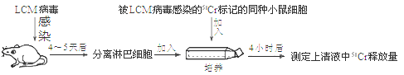
A．病毒抗原诱导B细胞分化的作用 B．浆细胞产生抗体的作用
C．病毒刺激淋巴细胞增殖的作用 D．效应T淋巴细胞的作用“
10.下列有关植物激素的叙述，错误的是（ ）
①细胞分裂素可促进细胞伸长生长 ②生长素与植物顶端优势有关
③赤霉素只能促进叶片衰老 ④乙烯能促进果实发育 ⑤脱落酸能促进果实脱落
A．①②⑤ B．③④⑤ C．①③④ D．②④⑤
11．关于右图的相关叙述中，不正确的是( )
A．若某植物顶芽的生长素浓度为 g，产生顶端优势现象的侧芽生长素
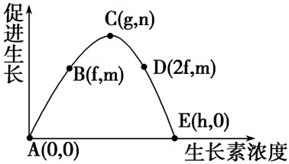
浓度是图中曲线的 E 点及 E 点以后区间
B．若某水平放置的植物幼苗表现出茎的背地性，且测得其茎的近地侧
生长素浓度为 2f，则茎的远地侧生长素浓度范围应为小于 f
C．除草剂灭草的原理是使杂草的生长素浓度处于大于 h 状态下
D．若某幼苗已表现出向光性，且测得其向光侧的生长素浓度为 f，则其背光侧的生长素浓度范围是 大于 f
12．自然界生物种群增长常表现为“S”型增长曲线。下列有关种群“S”型增长的正确说法是（ ）
A．“S”型增长曲线表示了种群数量和食物的关系
B．种群的增长速率先升高后降低
C．在K值之前，不存在种内斗争
D．当鱼的种群达到K值时开始捕捞，可持续获得最高产量

第II卷 非选择题（54分）
13、（14分,每空2分）基因工程是在现代生物学、化学和工程学基础上建立和发展起来的，并有赖于微生物学理论和技术的发展运用，基因工程基本操作流程如图所示，请据图分析回答：
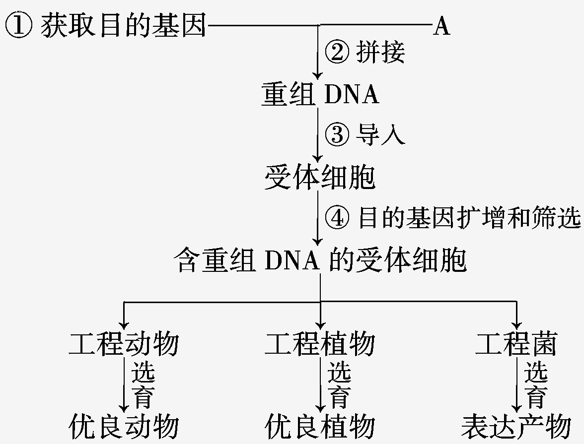
(1)图中A是_______；最常用的是________；在基因工程中，需要在 酶的作用下才能完成剪接过程.
(2)在上述基因工程的操作过程中，可以遵循碱基互补配对原则的步骤有____________。(用图解中序号表示)
(3)不同种生物之间的基因移植成功，从分子水平分析，进行基因工程的主要理论依据是_______________________________ ，也说明了生物共用一套_________________。
(4)研究中发现，番茄体内的蛋白酶抑制剂对害虫的消化酶有抑制作用，导致害虫无法消化食物而被杀死，人们成功地将番茄的蛋白酶抑制剂基因导入玉米体内，玉米获得了与番茄相似的抗虫性状，玉米这种变异的来源是________________。
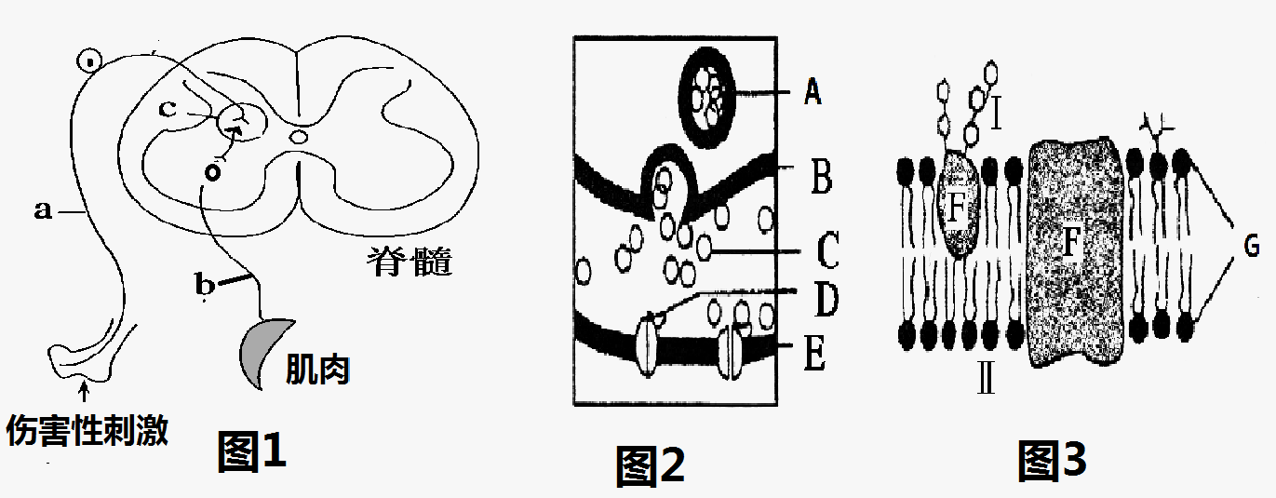
14．（8分，每空1分）某人行走时，足部突然受到伤害性刺激，迅速抬脚。图1为相关反射弧示意图，图2与图3为图1部分结构放大示意图，据图回答下列问题：

（1）某人行走，足部突然受到伤害性刺激后会迅速抬脚，这属于___________反射。受到刺激时感受器最先产生兴奋，这是钠离子从图3的______________（填“Ⅰ或Ⅱ”）侧流到膜内的结果。
（2）图2所示结构存在于图1的___________（填“a、b、c”之一）部位。如果图2结构中的B代表图1结构中的b，那么图2结构中的E就代表______________细胞膜。
（3）伤害性刺激产生的信号传到___________会形成痛觉，此时，内脏神经支配的肾上腺分泌的肾上腺激素增加，导致心率加快，这种生理活动的调节方式是_______________。
（4）图2结构中的物质C与__________ （填图中字母）特异结合后引起该膜电位发生改变，这说明细胞膜有进行细胞间的__________________功能。
15．（10分，每空1分）图甲表示下丘脑神经细胞及其相关内分泌腺之间的关系结构模式图，图乙为血糖调节模式图，据图回答下列问题。
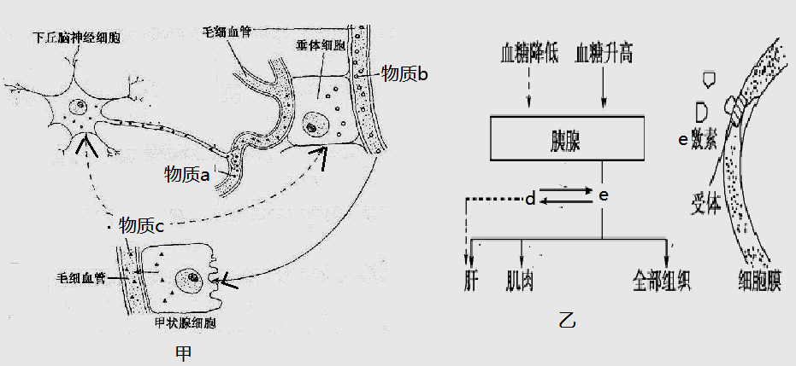
①
②
③
④
（1）寒风来袭时，皮肤的冷觉感受器兴奋，兴奋传到下丘脑后图甲中的物质 （填字母）分泌量会增加，其中物质 （填字母）的靶细胞是体内所有细胞，它能提高细胞 ，使机体产生更多的热量。
（2如果用物质c饲喂正常动物，则物质 （填字母）会大量减少，因为物质c会 分泌相关激素。
- 正常人体血糖含量为0.8~1.2g/L时，如果长时间的运动就会消耗大量的葡萄糖，此时图乙中的
物质就会增加（填字母），以促进机体内的 分解，使血糖含量维持在正常水平。
（4）空腹抽血后，一次定量饮入高浓度葡萄糖水。喝糖水后每隔一定时间静脉取血，测定血糖浓度（整个过程禁食、禁水，不做剧烈运动），发现正常人与胰岛 B 细胞分泌功能不足者血糖浓度的变化 趋势都是先上升，再下降，但下降的速率不同。下降速率不同原因主要与图乙中_ 过程有关.
（填数字标号）
（5）在图甲和图乙中，具备两种激素受体的器官依次是 ，在图甲中这两种激素的作用表现为 作用。

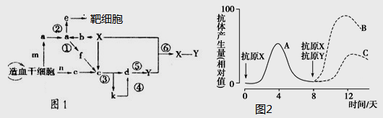
16. （10分，每空1分）图1表示人体内某些淋巴细胞的分化过程，X表示抗原，数字表示免疫过程，m、n代表相关免疫器官，其余字母表示细胞或物质。图2表示将抗原注射到兔体内后抗体产生量的变化。请分析回答下列问题。

（1）在图1中，n表示的场所是________，属于免疫活性物质的有_________。（填字母）
（2）在图1中，②和③表示受抗原刺激a、c细胞后进行的一系列的增殖分化过程， 形成e、d、k细胞功能不同的根本原因是________________________。
（3）在图2中，当注入抗原X，抗体产生量的变化是曲线A。若在第8天同时注射抗原Y和X，其中表示抗原X刺激机体产生的抗体数量的曲线是________。判定的依据是在第8天注射抗原X时刺激了图1中_________（填字母）迅速增殖分化，快速产生大量________（填字母）。
（4）为验证T细胞是细胞免疫过程中的细胞，通过是否切除图1中__________（填字母）器官来控制自变量，通过器官移植观察有无____________________来断定细胞免疫是否发生作用。如果实验分为对照组和实验组，理论上器官移植在____________组动物体内能完好保存，当我们再次输入____________________后结果就与对照组一样了。

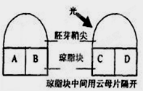
17.(12分,每空2分)下列是植物生命活动调节的相关问题。请回答：
（1）对植物向光性现象解释有三种观点:
观点一：单侧光导致了生长素由向光侧转移到了背光侧；
观点二：单侧光导致向光侧生长素分解；
观点三：单侧光导致向光侧产生了抑制生长的物质。
某生物小组为探究植物向光性的机理，设计了如上图所示装置，通过对A、B、C、D琼脂块中生长素含量分析，可以得出相应的结论。
如果__________________________，则支持观点一；
如果__________________________，则支持观点二；
如果_________________________ ，则支持观点三。
（2）为探究赤霉素的某一生理作用，某研究性学习小组进行了如下实验。
实验器材：一定浓度赤霉素溶液、表面未经消毒的辣椒种子200粒、蒸馏水、脱脂棉、培养皿、恒温箱等。
实验目的：验证赤霉素具有促进种子萌发的作用。
实验程序：种子消毒→浸种→分组→恒温培养→观察记录。 根据某次实验的观察得到以下记录：
 | 第2天 | 第4天 | 第6天 | 第8天 | 第10天 | 第12天 | 第14天
实验组 | 10% | 50% | 90% | 97% | 97% | 97% | 97%
对照组 | 0% | 10% | 50% | 70% | 80% | 90% | 97%
回答问题：
- 实验设计方案中自变量为_______________________________________。
- ②本实验设计方案应记录的实验现象是_____________________________________。
③据表格中数据记录可得到的实验结论是_____________________________________。

雅安中学2015-2016学年高二上期半期考试试题
生物试题答案
一.选择题
1-5 CCBBA 6-10 BACDC 11/12 DB
二.非选择题
13.(共14分,每空2分)
(1)运载体 质粒 限制性核酸内切酶和DNA连接（2分）
(2)①②④（2分） (3)不同生物的DNA结构基本相同（DNA都为双螺旋结构，碱基都是按相同的互补配对原则进行）（2分） 密码子 (4)基因重组

14.（8分，每空1分）
（1）非条件 Ⅰ （2） c 肌肉
（3）大脑皮层 神经-体液调节 （4）D 信息交流

15.（10分，每空1分）
（1）a、b、c c 代谢的速率
（2）a、b （反馈）抑制下丘脑和垂体
（3）d 肝糖原 （4）④
（5）垂体和肝 拮抗

16.（10分，每空1分）
（1） 骨髓 f、Y （缺一不给分） （2）基因选择性表达
（3）B k Y
(4)m 排斥反应 实验 T淋巴细胞

17.（12分，每空2分）
（1）D＞A=B＞C A=B=D＞C A=B=C=D
（2）①是否用一定浓度的赤霉素溶液浸种
②辣椒种子的发芽率（或辣椒种子发芽率的高低）
③赤霉素具有促进种子萌发的作用（或赤霉素可提高种子的发芽率）

